2018第三届中国·绍兴曹娥江“蓝印时尚小镇”国际摩托艇公开赛
竞 赛 规 程

一、竞赛时间和地点：
2018年10月13日-14日
浙江省绍兴市曹娥江大闸风景区
- 竞赛项目
（一）公开组
- 立式水上摩托JO竞速赛
- 坐式水上摩托RL1竞速赛
- 坐式水上摩托RL3竞速赛
- P750 S高速橡皮艇竞速赛
- 水上飞人花样赛
（二）国际组
坐式水上摩托RL3竞速赛（指定雅马哈EX型号）
（三）企业业余组
- 坐式水上摩托RL3障碍赛（指定雅马哈EX型号）
三、参赛资格
（一）参赛选手需以国家、地区协会或俱乐部的名义报名参赛。
1、中国大陆以外的摩托艇选手通过组委会邀请方式参赛，需通过其所在国家或地区相关摩托艇协会或俱乐部报名，以确定其参赛资格及所代表的赛队。非协会注册外籍选手可报名参加业余组除外的所有比赛项目。
2、中国大陆地区摩托艇选手参赛需持有中国滑水潜水摩托艇联合会（下称“联合会”）颁发的有效运动员注册证，以注册单位为准，通过其相应省、市摩托艇运动协会、俱乐部报名。未在联合会办理年度注册手续的参赛选手，可向组委会申请办理临时参赛许可（可现场办理手续），办理临时参赛许可的费用为：300元/人。
3、中国香港、中国澳门和中国台湾选手参赛按奥运模式处理。
（二）企业业余组参赛资格为瓜渚湖和迪荡湖企业预选赛积分成绩的前20名选手，无须另外报名。
（三）参赛运动员须身体健康，无心脏病、癫痫病、视听觉疾病等对参赛安全造成影响的各类疾病，并需具有200米以上的游泳能力。
（四）如有未满十八周岁的青少年运动员，需由其监护人签署书面参赛申请并自愿承担各种未知参赛风险后，方可由其所在协会或俱乐部报名参赛。
（五）参赛选手须自行购买赛事期间不低于50万元人民币的意外伤害及医疗保险。
四、参加办法
（一）各赛队参赛报名人数不限；除国际组坐式水摩RL3竞速赛外，其他项目报名关门人数为16。
（二）针对坐式水摩RL3竞速赛，国际组组别向组委会邀请的外籍选手和联合会注册赛队的推荐选手（各赛队限推荐1名运动员参加，需在网上提交报名，免报名费，由组委会统一提供雅马哈EX限制级改装器材）开放，公开组组别向各赛队正常开放报名。
（三）参赛器材按照联合会最新公布的《竞赛器材分级标准》（附件四）相关规定执行。
（四）国际组坐式水摩RL3竞速赛和企业挑战组坐式水摩RL3障碍赛竞赛器材由组委会统一提供雅马哈EX限制级改装水摩，其他组别竞赛器材由参赛队自备；组委会提供公开组坐式水摩RL3竞速赛器材租赁，如需租赁请联系赛区联系人。
（五）参赛选手须穿戴头盔、护甲、护腿、救生衣、保暖服等个人安全装备方可参加比赛。个人竞赛装备须经裁判委员会技术检查，符合参赛安全要求方可参赛；否则，组委会有权取消该运动员的参赛资格。
（六）各参赛队须自备参赛艇号，艇号需在艇身上固定且从侧面明显可视。艇号贴应为白底或荧光底色黑字，号码规格不小于：40厘米×30厘米，字宽5厘米。选手报名时需同时提交艇号，并同意裁判委员会在必要时调整其参赛艇号。
（七）组委会负责解决赛事期间比赛场地交通和竞赛用98号汽油等，并为各赛队提供器材装卸协助服务。赛队的其他参赛费用自理，包括但不限于往返交通费、器材运输费、保险费等。
（八）组委会提供赛事期间赛队食宿，赛队工作人员（包括领队、教练、机械师、后勤人员）按运动员人数1：1配备（最多不超过5人）；如需为赛队超编人员预订食宿服务，请于10月9日前联系赛区联系人。
（九）选手报名需按照每项300元在报名系统上交纳报名费。
（十）各参赛队及参赛运动员须对参赛风险进行自我评估并自主决定参赛行为。报名参赛即表示参赛者同意遵守赛事规程及竞赛细则，自愿承担赛事期间的有关风险与责任，并放弃追究相关赛事单位责任的权利。各队运动员须在参赛前与赛会签订《免责声明》。组委会建议各赛队自行购买相关器材的财产保险。
五、竞赛办法
（一）执行联合会审定的最新摩托艇竞赛规则和本次比赛细则；参照执行国际摩联竞赛规则。赛事组委会拥有竞赛规程、细则等的修改权及最终解释权。
（二）水上飞人花样赛：采用预、决赛，取预赛前八名参加决赛，以预决赛成绩相加确定前六名的最终名次。预、决赛比赛时间为3分钟，运动员在规定时间所完成动作的得分计算成绩并以此进行排名。预赛出场顺序通过赛前抽签决定；决赛顺序按照预赛成绩排名的倒序。
（三）竞速赛：水上摩托竞速赛为固定集体起航。排位赛出发位置通过抽签决定。此后，前一轮的名次决定后一轮的出发位置。
竞速赛共进行三轮，以比赛结束时各艇完成的圈数和通过终点线的时间计算各轮次的成绩和名次，并按水上摩托名次得分表计算各轮次的得分。未完成当轮比赛（不足赛程的2/3），不计算得分。根据轮次赛的得分之和排定竞速赛的最终名次；若积分相同，以第二轮成绩确定最终名次。
国际组坐式水摩RL3竞速赛参赛器材由组委会统一提供全新限制级雅马哈EX坐式水上摩托，参赛选手由国际和国内选手共同组成，联合会注册赛队可推荐报名1人参加该项目（此项无须缴纳报名费但须在网上提交报名），通过分组排位决出前10名选手进入正赛。
（四）P750 S高速橡皮艇竞速赛采用国际摩联场地赛规则，实行预决赛制。根据报名情况可分组进行预赛，每组不超过12条艇；预赛三轮，取前12名进入决赛，决赛一轮；如不分组则采用轮次赛，比赛三轮。根据轮次得分累计加排定最终名次，如积分相同，则以决赛名次确定排名。第一轮出发位置通过抽签决定。此后，前一轮的名次决定后一轮的出发位置。
（五）比赛采用电子计时为主、手动计时为辅。
（六）在练习和比赛中，参赛队或运动员如有违反体育道德、危险驾驶或影响赛事安全的情况，裁判委员会有权随时取消该运动员的参赛资格。
（七）赛事组委会可以根据实际情况改变、缩短或取消赛程。
六、竞赛技术官员
（一）仲裁委员会：由联合会选派，按《仲裁委员会条例》执行。
（二）裁判委员会：裁判长及主要裁判员由联合会选派，不足名额由承办单位补充。
（三）抗议裁判：由联合会选派，成员从各赛队推荐代表中予以确认。
七、经费、奖励与录取名次
（一）奖杯及证书：各竞赛项目录取前三名颁发奖杯或奖牌、前八名颁发证书。
（二）赛事总奖金：项目奖金表详见附件二。各项目按实际参赛人数情况录取并颁发奖金；参赛人数不足时，差额两名录取。
（四）奖金个人所得税：按照20%的法定税率，在颁发奖金时由执行单位代扣代缴。
八、参赛报名
（一）报名截止时间：2018年10月9日。
（二）报名方式：
1、报名方式：请登录www.ptrsport.com或手机微信端/小程序链接，进入“2018第三届中国绍兴曹娥江国际摩托艇公开赛”页面进行网上报名（网上报名渠道于9月15日开放），并同时在网上缴纳报名费。
2、联系人：
水上中心： 杨凯淇 电话：010-67113740 电子邮箱：cnmotorboat@126.com
赛区： 季楚冰 电话：15715790342 电子邮箱：kiko.ji@ptrsport.com
九、竞赛日程（具体日程见附件三）
日 期 | 日程安排 | 备 注
10月11日 | 赛队报到
10月12日 | 器材检查、赛前练习
10月13-14日 | 比赛
10月15日 | 离会
备注：竞赛日程及其他事宜如有调整，以赛前通知为准。
十、竞赛细则由裁判委员会制定，细则及未尽事宜另行通知。
附件一：国际摩托艇联合会轮次赛名次得分表
国际摩托艇联合会
轮次赛名次得分表
名次 | 得分 | 名次 | 得分 | 名次 | 得分 | 名次 | 得分 | 名次 | 得分
1 | 25 | 4 | 13 | 7 | 9 | 10 | 6 | 13 | 3
2 | 20 | 5 | 11 | 8 | 8 | 11 | 5 | 14 | 2
3 | 16 | 6 | 10 | 9 | 7 | 12 | 4 | 15 | 1

附件二：奖金表
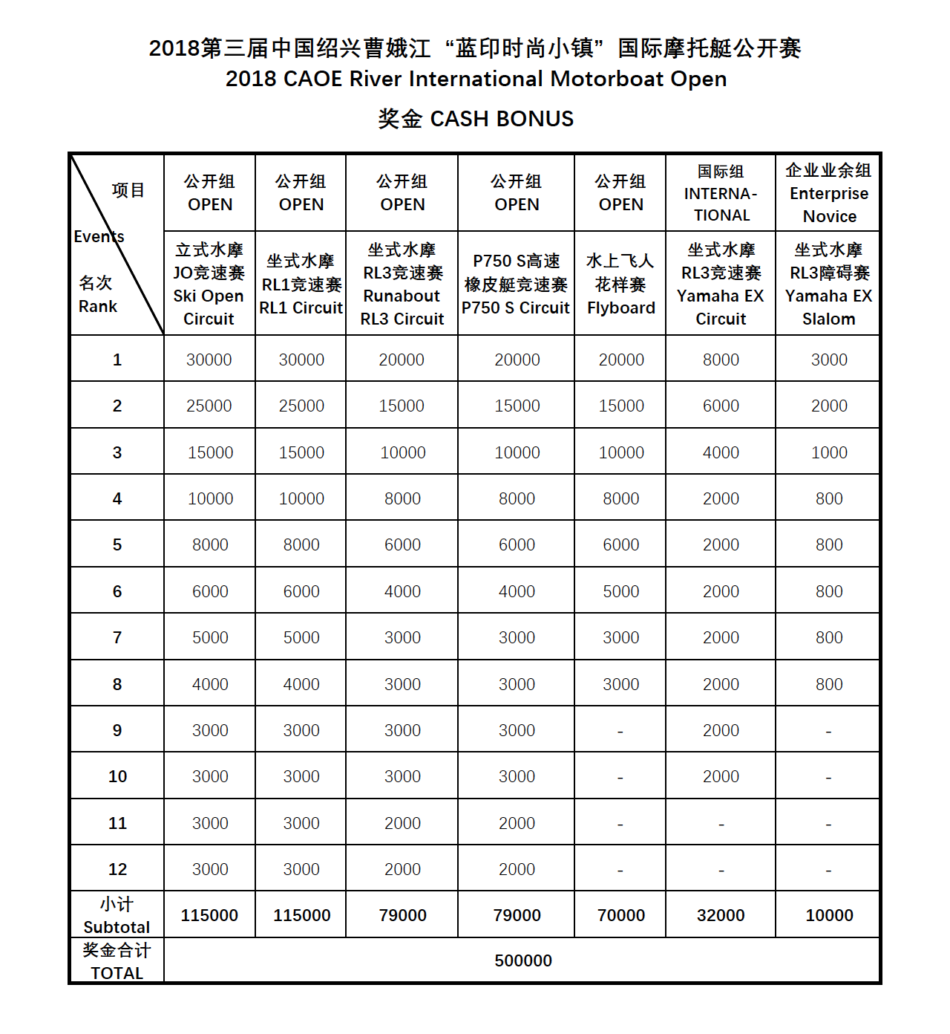

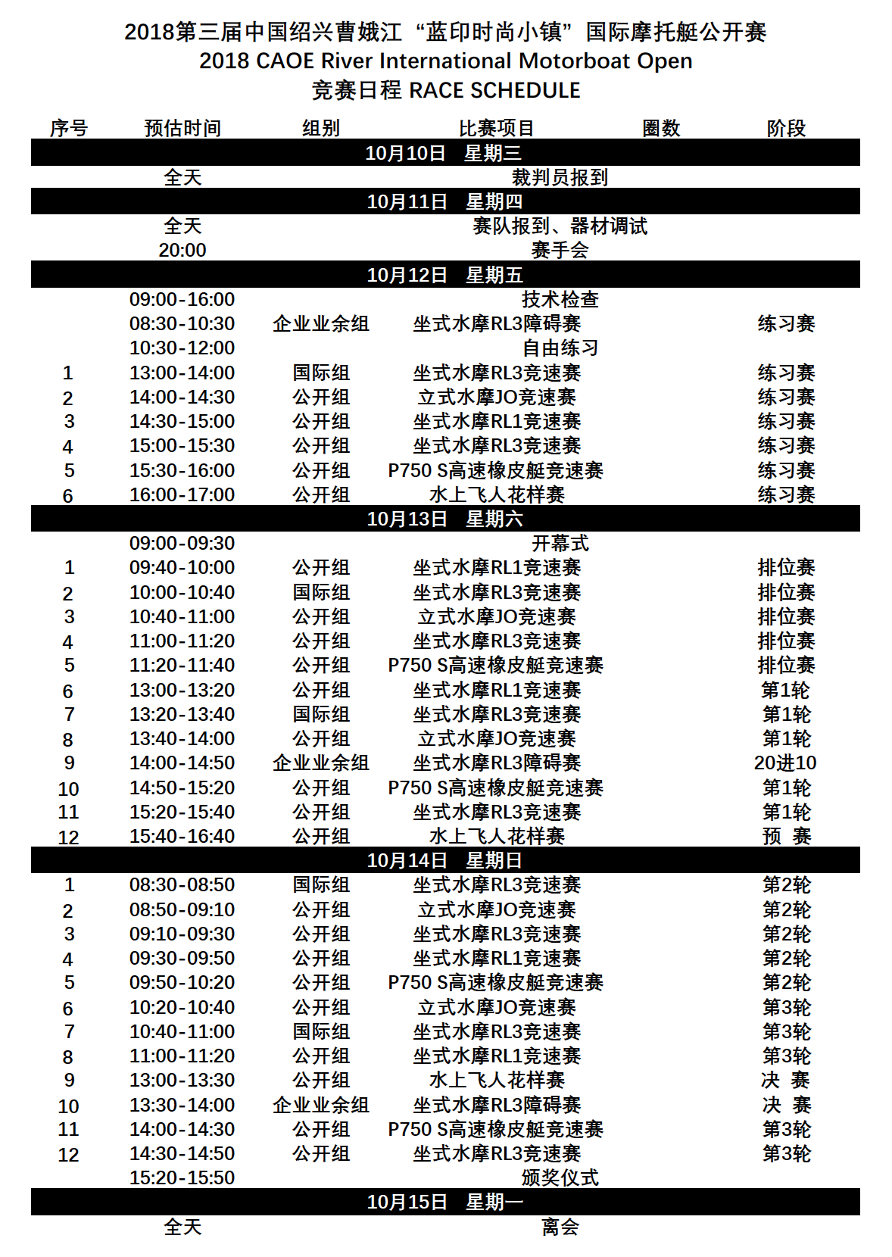
附件三：竞赛日

附件四：竞赛器材分级标准
联合会水上摩托竞赛器材分级标准表
项目  及  代码 |  | 器材标准 |  |  |  | 改装限制 |  | 备注
 |  | 最大  马力 | 四冲自然吸气 | 四冲  增压 | 最小  重量 | 原厂级（S） | 限制级（L）
坐式水上摩托 | R3 | —— | 1100CC | —— | 180kg | 原厂配置，除侧翼、进水栅、喷泵盖板、座椅套、操控把手、油门扣、油门拉索、转向舵、螺旋桨可以改动或替换外，其它不得改装或替换副厂件。其它参见CMA水摩规则原厂级 | 1、ECU允许改动或替换2、原厂推进泵总成不允许改动或替换（允许更换螺旋桨）3、原厂燃料箱、曲轴箱、节气阀门总成、活塞、连杆、凸轮轴、气门、燃油供给系统、节流阀体间隔、进、排气歧管、冷却系统、增压器总成及连接部件、中冷器均应保持原厂配置不得改动或替换4、消音器允许替换但不得拆除5、允许拆除共振器。6、进气软管上允许增加进气泄压阀。7、必须使用原厂艇壳，8、其它参见CMA水摩规则限制级。 | 出于竞赛安全考虑：建议参赛选手更换转向操控装置、防滑座套、可调节侧翼等。所更换部件，须符合CMA水摩技术标准。
 | R2 | —— | 2000CC | 1000CC | 272kg
 | R1 | —— | 2600CC | 2000CC | 340kg
 | R0 | —— | 2600CC | 2000CC | 340kg | 参见CMA器材技术标准（公开级），必须符合CMA水上摩托竞赛规则的安全规定。
 | RF | 不限
项目及  代码 |  | 器材标准 |  |  |  |  | 改装限制 | 备注
 |  | 最大  马力 | 二冲  排量 | 四冲自然吸气 | 四冲  增压 | 最小  重量
立  式  水  上  摩  托 | J2 | —— | 800CC | 1000CC | —— | 114kg | 原厂配置，除操控转向部件、油门扣、油门拉索、握把、拉把杆和盖板、进水栅、水泵盖板、螺旋桨、脚套可改动或替换副厂件，其它不得改变。
 | J1 | —— | 800CC | 1000CC | —— | 114kg | 1、曲轴箱、油箱不可改动2、消音器可以改动或替换，不得拆除3、必须使用原厂艇体。所有改动须符合CMA水上摩托技术规则的安全规定。
 | J0 | —— | 1300cc | 1620cc | 900cc | 114kg | 参见CMA器材技术标准（公开级），必须符合CMA水上摩托竞赛规则的安全规定。
 | JF | 不限
备注：竞赛器材分级标准表将按照中国摩托艇协会最新审定的《中国水上摩托竞赛规则》技术规则执行，如有冲突以CMA水摩技术规则为准。

